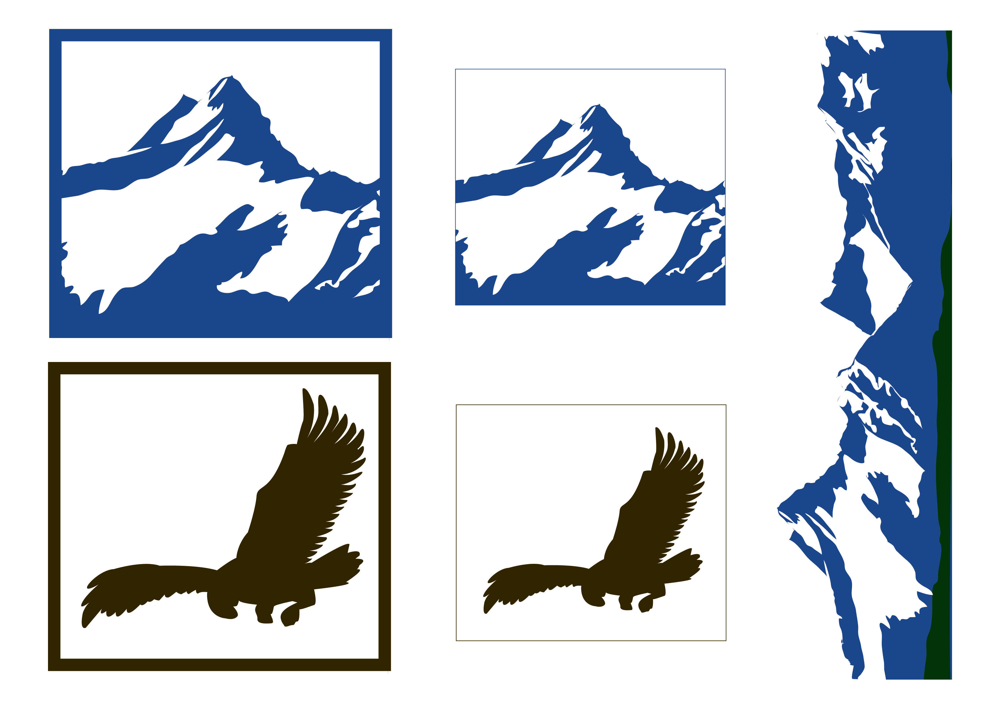

**文字を**

**入れることが**

**できます**

**文字を**

**入れることが**

**できます**

**文字を入れることができます**

**文字を入れることができます**

**文字を入れることができます**